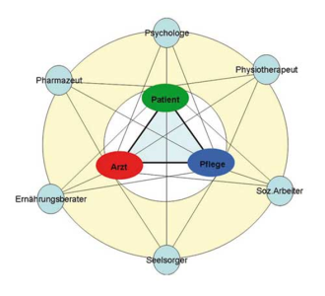

Onkologischer Pflegekonsildienst

Thema: Individualität in der Sterbebegleitung

Rituale, Werte und Normen der palliativen Pflege im Buddhismus, Islam und Judentum

Dauer: ca. 30 Minuten

Räumlichkeit: vor Ort

Inhalt:

- Unterschiede in der Betreuung von Patienten und deren Angehörigen in den verschiedenen Religionen

- Unterschiede der genannten Religionen in Bezug auf die Sterbebegleitung, Totenrituale und Trauer

- Vermittlung von Kontakten zu den verschiedenen Gemeinden

- Besonderheiten, die für die Pflege und den allgemeinen Umgang zu beachten sind, z.B. während den unterschiedlichen Feiertagen

Nichtinhalt:

Beratung in Bezug auf andere Religionen

